医学教育网初级药士/药师/主管药师：《答疑周刊》2013年第18期
基础知识
【生物化学】
以下关于辅酶与辅基的描述，不正确的是（ ）
A.都可用透析或超滤的方法除去
B.都是酶的辅助因子
C.辅酶以非共价键与酶蛋白疏松结合
D.辅基常以共价键与酶蛋白牢固结合
E.两者差别在于它们与酶蛋白结合的紧密程度与反应方式不同
学员提问： 老师A错在哪？
答案与解析：
本题的正确答案为A。
A错在，辅酶可用透析或超滤的方法除去，但是辅基不能。
①辅酶：与酶蛋白以非共价键疏松结合，可用透析等简单方法分离；医学教育网｜原创
②辅基：与酶蛋白以共价键牢固结合，不能用透析等简单方法分离。主要作用：参与酶的催化过程，在反应中传递电子、质子或一些基团。金属离子多为酶的辅基。常见的有K⁺、Na⁺、Mg²⁺等。
【药物分析】
薄膜衣片的崩解时限为（ ）
A.10分钟
B.15分钟
C.30分钟
D.60分钟
E.120分钟
学员提问： 老师能不能帮我总结一下各种剂型崩解时限，我总是混淆。
答案与解析：
本题的正确答案为C。医学教育网｜原创
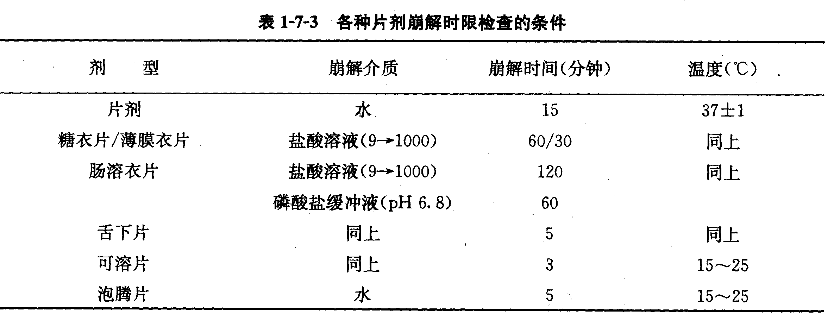

相关专业知识
【医院药事管理】
医院药事管理的常用方法不包括（ ）
A. 调查研究方法
B. 计分推算法
C. PDCA循环法
D. 线性回归法（预测分析）
E. ABC分类法
学员提问： 老师计分推算法是什么方法？
答案与解析：
本题的正确答案为B。
医院药事管理的常用方法包括：调查研究方法、目标管理法、PDCA循环法、线性回归法（预测分析）、ABC分类法。计分推算法是药品不良反应因果关系评定方法。
专业知识
【药理学】
有机磷酸酯类轻度中毒主要表现为（ ）
A. N样作用
B. 中枢中毒症状
C. M样作用和N样作用
D. M样作用
E. M样作用和中枢中毒症状
学员提问： 老师轻度中毒时是M样作用，那重度中毒呢？
答案与解析：
本题的正确答案为D。
有机磷酸酯类轻度中毒主要表现M样作用，重度表现为N样和中枢中毒症状。
专业实践能力
下列关于限定日剂景（DDD）的说法错误的是（ ）
A. DDD通常用来评价药物的使用情况
B. DDD是指要达到治疗目的，用于成人的药物平均日剂量
C. 总DDD数（DDDs）是总用药量与该药DDD的比值
D. 药物利用指数（DUI）是总DDD数与总用药天数的比值
E. 对于不同适应证，同一药物的DDD是相同的
学员提问： 请详细说一下E为什么不对？
答案与解析：
本题的正确答案为E。
DDD是指某一特定药物为治疗主要适应证而设立的用于成人的平均日剂量，作为标准的剂量单位应用时必须保证是特定药物、特定适应证、特指用于成人、特指平均日计量。医学教育网｜原创因此，不同适应证，同一药物的DDD是不同的。用药人数（DDDs）一药物的总用量／DDD值。
医学教育网初级药士/药师/主管药师：《答疑周刊》2013年第18期（word版下载）

